МКОУ «Памятинская средняя общеобразовательная школа»
Белозерского района Курганской области

Классный проект
«Родная русская берёзка»

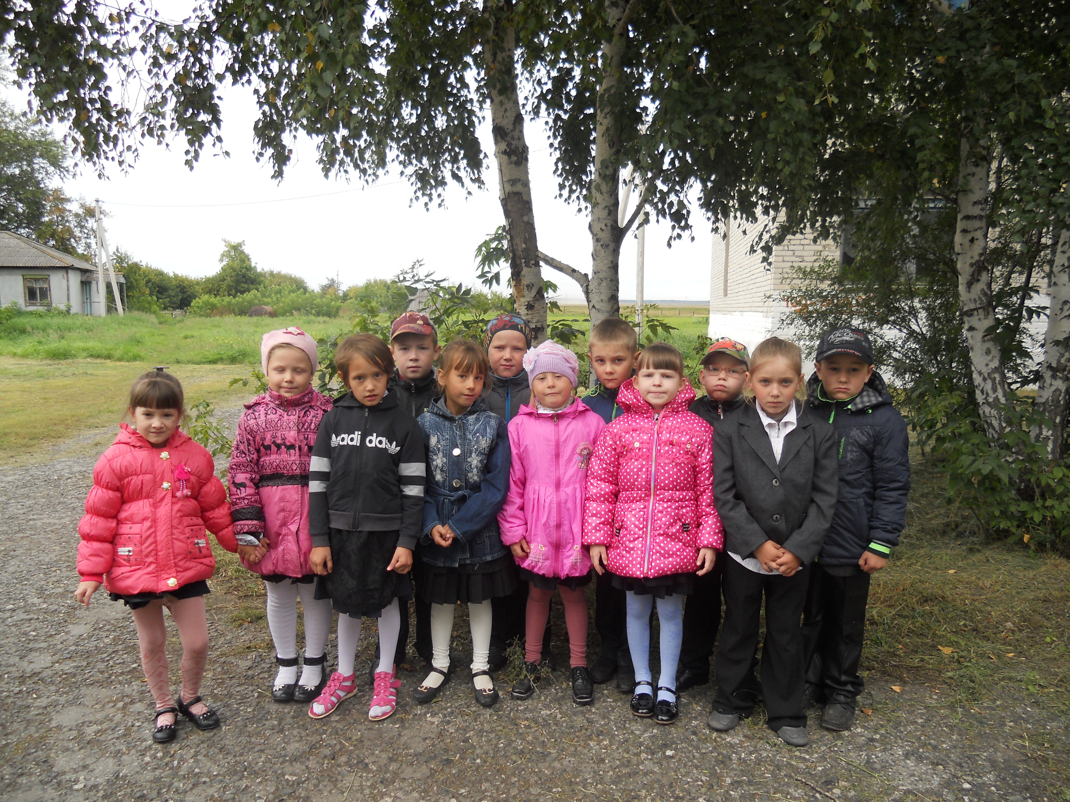

1 класс кл.рук. Варакосова Л.П.

С. Памятное 2015 год.
ШАГИ РЕАЛИЗАЦИИ КЛАССНОГО ПРОЕКТА
Шаг1. ИЗУЧЕНИЕ ОБЩЕСТВЕННОГО МНЕНИЯ.
Анкетирование детей 1 класса.
- Какое твоё любимое дерево? Почему?
- Какие деревья растут у вас дома ? Кто и как за ними ухаживает?
- Какие деревья растут на территории школы?
- Какие деревья мы видим из окна нашего класса?
- Хотели бы вы понаблюдать за сезонными изменениями берёзки?
- Хотели бы вы принять участие в работе над созданием проекта «Родная русская берёзка»?
ШАГ 2. Формулировка актуальной социальной проблемы.
На территории имеются посадки берёз, исходя из проведенного анкетирования детей, решили вести наблюдения за берёзкой, которая растёт у окна нашего класса.
Следует вывод о том, что нужно зарисовать и сфотографировать сезонные изменения берёзки. Исходя из этого, вытекают следующие актуальные проблемы:
- Воспитывать бережное отношение к деревьям.
- Прививать любовь к красоте русской берёзки.

ШАГ 3. Определение целей и задач.
ЦЕЛЬ: Оформить выставку рисунков и фотографий о русской берёзке.
ЗАДАЧИ:
- Создать красивое и уютное место отдыха детей.
- Повысить эстетические, обучающие и оздоровительные функции школьной территории.
- Повысить сплочённость педагога, детей в ходе совместной деятельности.
- Повысить удовлетворённость детей условиями школьной жизни, создать более благоприятный психологический климат в школьном коллективе.
- Оказать помощь обучающимся в приобретении знаний, умений и навыков, необходимых для успешного участия в социально- значимой деятельности.
- Продолжить развитие трудовых и коммуникативных навыков детей.

ШАГ 4. План работы по организации проекта.

Что сделать | Когда | Кто отвечает | Что для этого нужно
Анкетирование детей | 1-15.09.14 | Варакосова Л.П. | Анкеты, бумага
Беседа о начале проекта. Экскурсия. | 15-30.09.14 | Варакосова Л.П. | Фотоаппарат
Экскурсия. Зарисовка осенних изменений, сбор листьев | 1-30.10.14 | Бузрин В.  Шумкова А. | Бумага, краски, фломастеры
Информационные листки о начале и ходе проекта | 1-30.11.14 | Радченко Д. Радченко Л. | Фотографии
Распределение обязанностей  между  участниками  проекта | 1-30.04.15 | Варакосова Л.П. Короткова К. | Сбор участников проекта

ШАГ 5. График наблюдений.

Содержание мероприятия | Точная дата
1. Изучение литературы о сезонных изменениях в природе.  2. Составление проекта «Родная русская берёзка»  3. Сбор рисунков, аппликаций и фотографий о берёзке.  4. Подборка стихов и песен о русской берёзке.  5. Оформление выставки. | до 20.05.15  20. 05.15  20. 05.15  20. 05.15  20. 05.15

ШАГ 6. Определение ресурсов и источников их получения.

• Информационные:
- выставка

• Человеческие:
- члены проектной группы: обучающиеся, учитель

• Материальные:
- обеспечение бумагой, красками

ШАГ 7. Разработка системы оценки проекта.
- Положительные отзывы детей о деятельности.
- Формирование школьного коллектива.
- Наличие новых зон отдыха на территории школьного двора.
- Увеличение количества времени, проводимого детьми на свежем воздухе.
Шаг 8. Обучение членов проектной группы.
- Обучение методам сбора информации.
- Обучение основам поведения в природе.
- Обучение правильным приемам ухода за деревьями, кустарниками.
- Обучение правилам тактичного поведения и взаимодействия с одноклассниками.

ШАГ 9. Формирование общественного мнения.
1.Информационные листки о реализации проекта в школе

ШАГ 10.Проведение плановых мероприятий.

№ | Содержание деятельности, форма проведения | Ответственный | Сроки
1 | Организация обучения по теме «Сезонные изменения в природе» - окружающий мир. | Варакосова Л.П. | сентябрь
2 | Организация и проведение конкурса рисунков. | Варакосова Л.П. | По сезонам
3 | Экологическая акция «День школьного двора» (очистка территории , посадка саженцев деревьев и кустарников, посев семян цветочно-декоративных культур) | Варакосова Л.П. | апрель-май
4 | Школьный фестиваль Дружбы (подведение итогов, поощрения участников проекта) | Варакосова Л.П. | май

ШАГ 11. Подведение итогов работы.
• Выставка фотографий и рисунков в коридоре школы.
• Отчёт участников проекта о проделанной работе (благодарности)

